OS MANTRAS 12 12 12
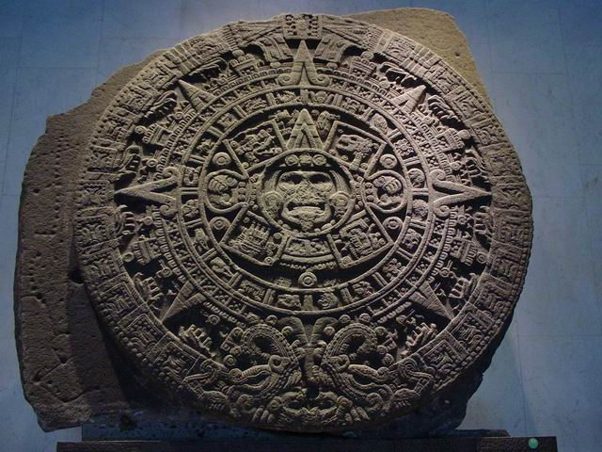
<> <> <>
EU SOU A RESSURREIÇÃO E A VIDA DE TODAS AS LUZES AMORES SABEDORIAS PODERES E FORÇAS DE NOSSAS ALMAS AQUI E AGORA JÁ NOW
ETERNAMENTE AMÉM HALLELUJAH
EU SOU EU SOU EU SOU
ALMA => MEMÓRIA CÓSMICA
OS MANTRAS 12 12 12
<> <> <>
EU SOU DEUS ONIPOTENTE ONIPRESENTE E ONISCIENTE QUE REALIZA O MILAGRE DO IMPOSSÍVEL
<> <> <>
EU SOU A RESSURREIÇÃO E A VIDA DE TODAS AS NOSSAS ALMAS
<> <> <>
- EU SOU SEXO CÓSMICO INFINITO EM POTÊNCIA MÁXIMA
<> <> <>
EU SOU A RESSURREIÇÃO E A VIDA DE TODO O NOSSO SEXO CÓSMICO INFINITO QUE ESTÁ ARMAZENADO EM ESTADO LATENTE NA ALMA DO COSMOS
<> <> <>
EU SOU SEXO CÓSMICO INFINITO QUE NOS CONFERE MUITA LUZ AMOR SABEDORIA PODER E FORÇA INFINITA PARA SEMPRE E POR TODA A ETERNIDADE
AMÉM HALLELUJAH
EU SOU EU SOU EU SOU

